RESUMO DO CADASTRO DE TAREFAS.

- – Inclua as tarefas a exemplo da planilha de Excel em anexo.
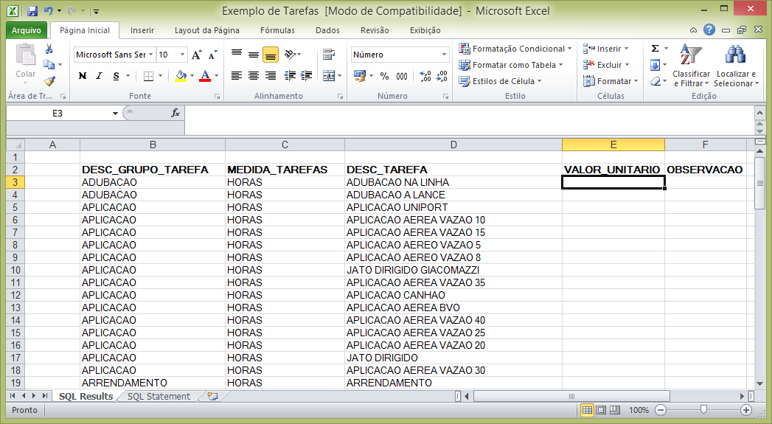
Obs. Informe com o valor estimado por tarefa hora.

- Faça o cadastro de Tarefas, Grupos, Medidas e Descrição conforme telas abaixo.
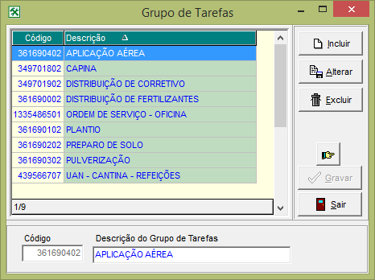
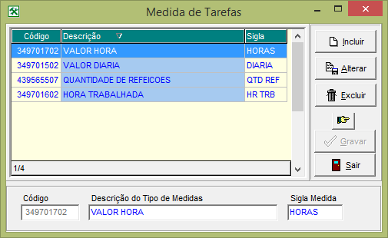
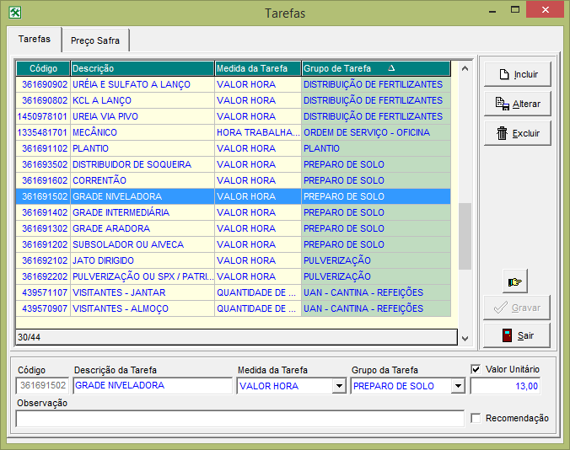
Importante: Considere o Valor Médio da hora do um serviço de Gradagem, Aplicação Aérea.

- – O serviço no Talhão será efetivado individualmente ou junto a uma saída de produto. Para tal, acesse a tela de Saída por Talhão / Centro de Custo.

1 – Cenário.

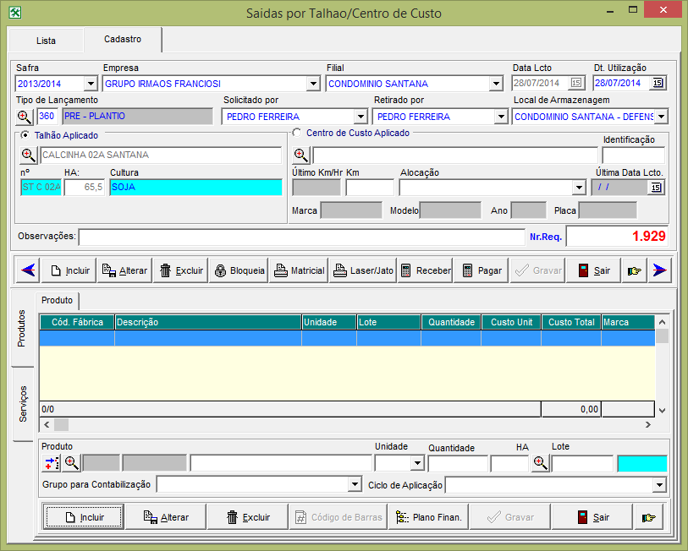
Neste primeiro exemplo, confere que selecionei o talhão e obrigatoriamente informei todos os dados do cabeçalho da requisição, porem, neste lançamento irei informar somente o serviço, sem produto. Neste caso, de preparo de solo Grade Niveladora.
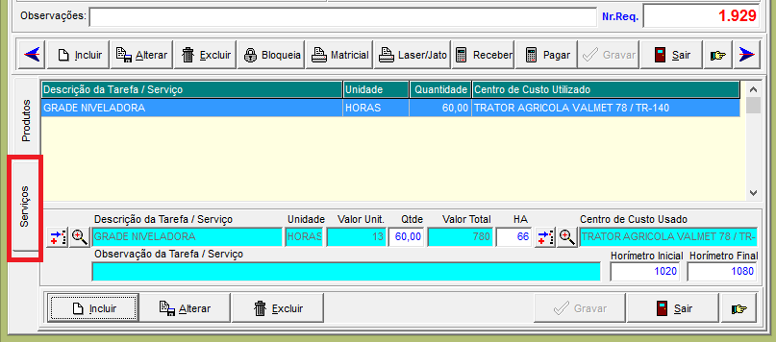
Este serviço custa R$ 13,00 a hora (Obs. Neste valor não pode estar embutido às despesas com o colaborador, devido, ele exercer mais de uma atividade, o custo de Folha de Pagamento será sobre rateio).
Informe o Centro de Custo que realizou o Serviço, a hora inicial e hora final, neste exemplo totalizando 60 horas trabalhadas. Preencha conforme exemplo acima.

2 – Cenário.
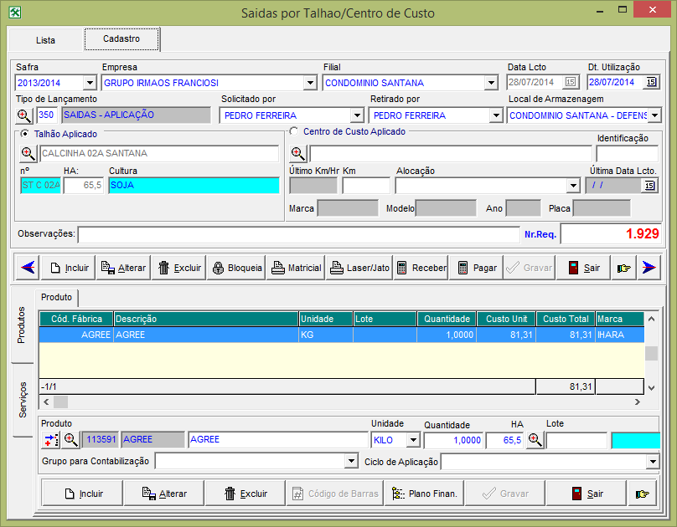

Neste segundo exemplo, considere que tenha realizado uma Saída de Aplicação de vários produtos, logo, preencha com produtos e na aba Serviços, informe o serviço realizado.
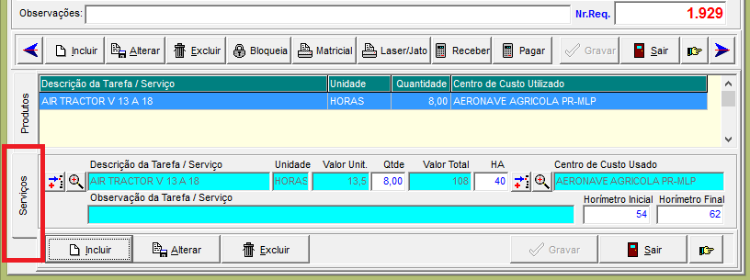

Confere que o serviço foi de Aplicação Aérea e valor do exemplo hora R$ 13,50, selecionei a Aeronave e hora inicial e final de voo.

Importe: Utilize o campo HÁ para informar a quantidade de Hectares efetivada.

